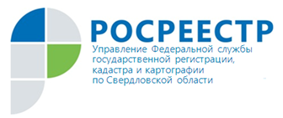 ПРЕСС-РЕЛИЗ
На страже геодезических пунктов
УправлениемРосреестра по Свердловской области на постоянной основе проводится обследование геодезических пунктов в целях установления фактов их сохранности, уничтожения или повреждения.

Данные мероприятия проводятся в рамках реализации полномочий по учету и обеспечению охраны пунктов государственной геодезической сети, сетей специального назначения.

Напомним, что Российская Федерация покрыта государственной геодезической сетью и образуемыми от нее сетями специального назначения, которые позволяют равномерно и с необходимой точностью распространить на всю территорию страны единую систему координат и высот, выполнять геодезические и картографические работы, обеспечить решение множества инженерно-технических задач.Геодезический пункт представляет собой сооружение, которое включает центр геодезического пункта и внешнее оформление.

Так, при очередном выездном обследовании специалистами отдела геодезии и картографии УправленияРосреестра по Свердловской области был обнаружен факт того, что неравнодушная жительница деревни Токарева сохраняет и поддерживает в пригодном для проведения работ состоянии пункт полигонометрии, расположенный на ул. Ворошилова рядом с ее земельным участком.
Заместитель начальника отдела геодезии и картографии Алёна Солдатова отмечает, что согласно ЗК РФ, Федерального закона от 30.12.2015 № 431-ФЗ «О геодезии, картографии…» обязанность сохранять указанные геопункты возложена на правообладателей объектов недвижимости, на которых они расположены. Также в обязанности правообладателей объектов недвижимости входит уведомление Управления обо всех случаях повреждения или уничтожения указанных пунктов, предоставление возможности подъезда (подхода) к ним при выполнении геодезических и картографических работ, а также при проведении ремонта и восстановления указанных пунктов.

Управление Росреестра по Свердловской области выражает благодарность жительнице деревни Токарева за ее действия по обеспечению сохранности пунктаполигонометрии,оценивает это как пример добросовестного соблюдения требований законодательства.

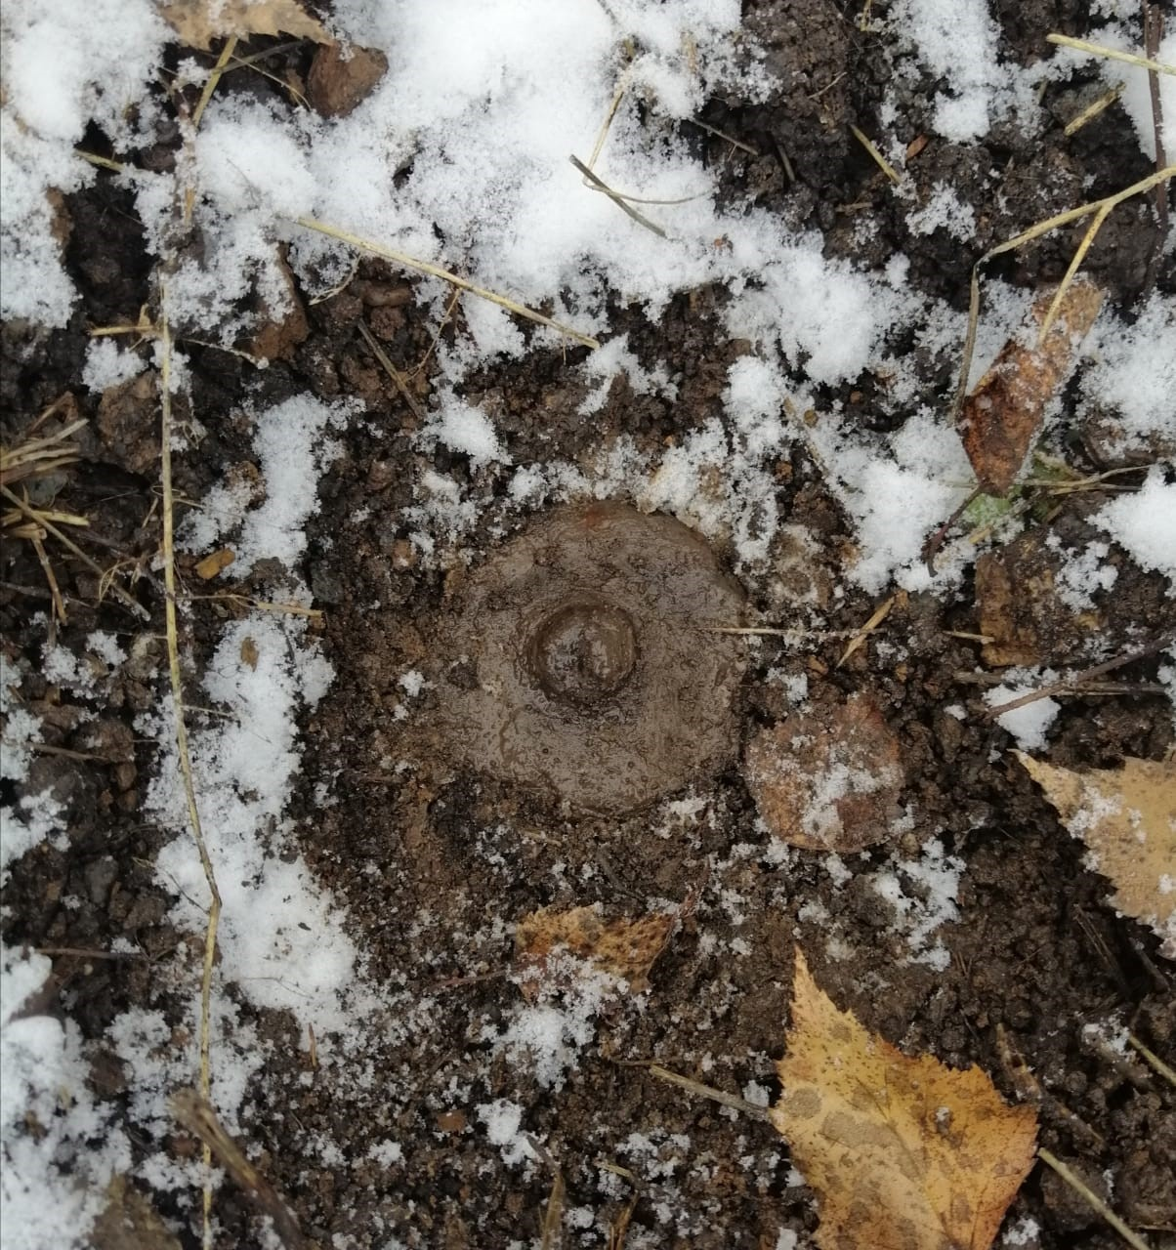
Контакты для СМИ
пресс-служба Управления Росреестра по Свердловской области
ГалинаЗилалова, тел. 8(343) 375-40-81,эл. почта: press66_rosreestr@mail.ru

